24（新人教版）七上数学 | 期末压轴专项训练
一元一次方程中的动点压轴题
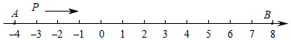
【一】如图，数轴上点A表示的有理数为﹣4，点B表示的有理数为8，点P从点A出发以每秒2个单位长度的速度在数轴上向右运动，当点P到达点B后立即返回，再以每秒3个单位长度的速度向左运动．设点P运动时间为t（秒）．

（1）当点P与点B重合时，t的值为 6 ；
解：当点P从A向B运动时，点P表示的数为：﹣4+2t，
由题意得﹣4+2t＝8，
解得t＝6
（2）当t＝7时，点P表示的有理数为 5 ；
解：当点P从B向A运动时，点P所表示的数为8﹣3（t﹣6），
当t＝7时，8﹣3（t﹣6）＝8﹣3＝5
（3）当点P与原点距离是2个单位长度时，t的值为 1或3或8或28/3 ；
解：当点P表示的数为2或﹣2时满足题意，
解﹣4+2t＝﹣2得t＝1，
解﹣4+2t＝2得t＝3，
解8﹣3（t﹣6）＝2得t＝8，
解8﹣3（t﹣6）＝﹣2得t=28/3
（4）当BP＝3AP时，t的值为 3/2或9 ．
解：∵BP＝3AP，
∴BP+AP＝4AP＝8﹣（﹣4）＝12．
∴AP＝3，
∴点P表示的数为﹣4+3＝﹣1，
即﹣4+2t＝﹣1或8﹣3（t﹣6）＝﹣1，
解得t=3/2或t＝9

【二】已知数轴上两点A，B对应的数分别为a、b，且a、b满足|a+4|+（b﹣8）²＝0．
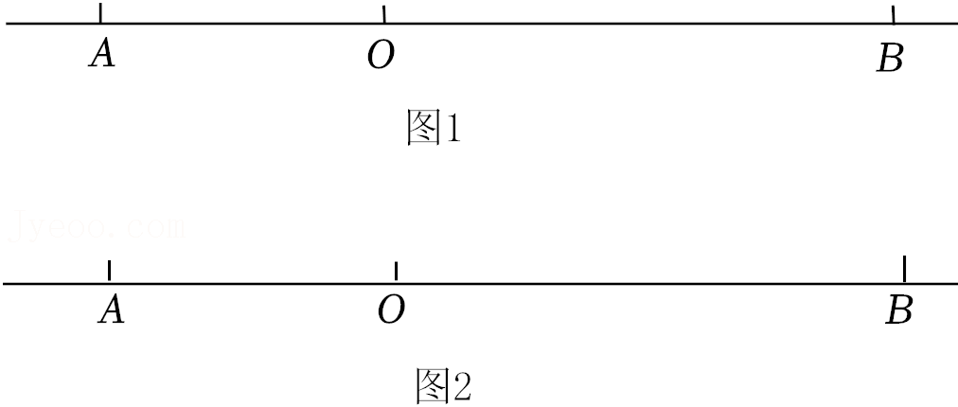
（1）如图1，如果点P和点Q分别从点A，B同时出发，都沿数轴负方向运动，点P的运动速度为每秒2个单位，点Q的运动速度为每秒6个单位，设运动的时间为t（秒）．
①当BP＝3AP时，t的值为 3 ；
解：∵|a+4|+（b﹣8）²＝0，
∴a+4＝0或b﹣8＝0，
解得：a＝﹣4，b＝8，
根据题意可得P点表示的数为﹣4﹣2t，
∴BP＝8+4+2t＝12+2t，AP＝﹣4+4+2t＝2t，
∵BP＝3AP，
∴12+2t＝3×2t，
解得t＝3
②当P、Q之间的距离为4时，求点Q对应的数．
解：∵P点表示的数为﹣4﹣2t，Q点表示的数为8﹣6t，
∴PQ＝|﹣4﹣2t﹣8+6t|，
∴|﹣4﹣2t﹣8+6t|＝4，
解得：t＝4或2．
∴点Q对应的数为8﹣6t＝﹣16或8﹣6t＝﹣4
（2）如图2，如果点P从点A出发沿数轴的正方向以每秒2个单位的速度运动，点M、N分别是线段AP、BP的中点，在运动过程中，线段MN的长度是否为定值．如果变化，请说明理由；如果不变，请直接写出线段MN的长度．
解：线段MN的长度为定值，线段MN的长度是6．理由如下：
设ts后，点P对应的数为2t﹣4，
∴M对应的数为2t﹣4-4/2=t﹣4，
N对应的数为2t﹣4+8/2=t+2，
∴MN＝|t﹣4﹣t﹣2|＝6，
故线段MN的长度为定值，线段MN的长度是6

【三】如图，已知数轴上两点A，B表示的数分别为﹣3，9，用符号“AB”来表示点A和点B之间的距离．
（1）若在数轴上存在一点C，使AC＝3BC，求点C表示的数；
解：设点C表示的数为x，由题意得|﹣3﹣x|＝3|9﹣x|，
∴|x+3|＝3|x﹣9|，
∴x+3＝3x﹣27或x+3＝27﹣3x，
解得x＝15或x＝6．
答：点C表示的数为15或6.
（2）在（1）的条件下，点C位于A，B两点之间．点A以1个单位/秒的速度沿着数轴的正方向运动，2秒后点C以2个单位/秒的速度也沿着数轴的正方向运动，到达B点处立刻返回沿着数轴的负方向运动，直到点A到达点B，两个点同时停止运动，设点A运动的时间为t，在此过程中存在t使得AC＝3BC仍成立，求t的值．
解：∵点C位于A，B两点之间，
∴点C表示的数为6，点A运动t秒后所表示的数为﹣3+t，
①点C到达B之前，即2＜t＜3.5时，点C表示的数为6+2（t﹣2）＝2t+2，
∴AC＝t+5，BC＝9﹣2t﹣2＝7﹣2t，
∴t+5＝3（7﹣2t），
解得t=16/7；
②点C到达B之后，即3.5＜t＜12时，
点C表示的数为9﹣2（t﹣3.5）＝16﹣2t，
∴AC＝|﹣3+t﹣（16﹣2t）|＝|3t﹣19|，
BC＝9﹣（16﹣2t）＝2t﹣7，
∴|3t﹣19|＝3（2t﹣7），
解得t=40/9或t=2/3，其中2/3＜3.5不符合题意舍去．
答：t的值为16/7和40/9.
（3）在（1）的条件下，点C位于A，B两点之间．点A以1个单位/秒的速度沿着数轴的负方向运动，2秒后点B以2个单位/秒的速度也沿着数轴的负方向运动．点C以20单位/秒的速度与点A同时同向出发，当遇到A后，立即返回向B点运动；遇到B点后立即返回向A点运动，如此往返，直到B追上A时，C立即停止运动，那么点C从开始到停止运动，运动的路程是多少单位长度．
解：设点B出发后经过t秒，B追上A，由题意得
﹣3﹣（t+2）＝9﹣2t，
解得t＝14，
则点C运动的路程为：20×（14+2）＝320（单位长度）．
故点C运动的路程是320单位长度．

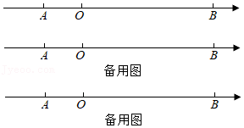
【四】如图，在数轴上，A点表示的数为a，B点表示的数为b，且满足|2a+8|+（b+3a）²＝0；动点P从点A出发，以1个单位/秒的速度向左运动，同时点Q从B出发，以2个单位/秒的速度向左运动．

（1）求A、B两点之间的距离；
解：∵|2a+8|+（b+3a）²＝0．
|2a+8|≥o，（b+3a）²≥0．
∴2a+8＝0，b+3a＝0．
∴a＝﹣4，b＝12．
∴AB＝12﹣（﹣4）＝16．
∴A、B两点之间的距离为16．
（2）几秒后P，Q两点相距4个单位长度，并求此时Q所表示的数；
解：设运动时间为x秒，则P表示的数为：﹣4﹣x，
Q表示的数为：12﹣2x．
∵PQ＝4
∴﹣4﹣x﹣（12﹣2x）＝4或﹣4﹣x﹣（12﹣2x）＝﹣4．
∴x＝20或x＝12．12﹣2x＝﹣28或﹣12．
∴经过20秒或12秒PQ相距4个单位长度，Q点表示的数是﹣28或﹣12．
（3）设点P运动的时间为t秒（t＞0），若在运动过程中，动点P始终保持原速度原方向；当Q到达原点时，立即以同样的速度向相反的方向运动，当t为何值时，原点O到点P的距离是原点O到点Q的距离2倍．
解：由题意：P点表示的数为：﹣4﹣t，
当0＜t＜6时，Q表示的数为12﹣2t．
当t＞6时，Q表示的数是2﹣12．
∵OP＝2OQ．
∴4+t＝2（12﹣2t）或4+t＝2（2t﹣12）．
∴t＝4或t=28/3．

【五】已知数轴上A、B两点对应的数分别是a、b，点A在原点的左侧且到原点的距离是4，点B在原点的右侧，且到原点的距离是点A到原点的距离的4倍．
（1）a＝ ﹣4 ，b＝ 16 ，AB＝ 20 ；
解：已知AB两点对应的数分别为a，b，
∵A在原点的左侧，且距离为4，
∴a＝﹣4．
当B在原点的右侧，且到原点的距离是A到原点距离的4倍，
∴b＝|a|×4＝16，
∴AB＝|AO|+|OB|＝4+16＝20．
即a＝﹣4，b＝16，AB＝20．
故此答案为a＝﹣4，b＝16，AB＝20．
（2）动点M、N分别从点A、B的位置同时开始在数轴上做没有折返的运动，已知动点M的运动速度是1个单位长度/秒，动点N的运动速度是3个单位长度/秒．
①若点M和点N相向而行，经过几秒点M与点N相遇？
解：若M，N相向而行，设x秒相遇，
则1×x+3x＝20，
解得x＝5．
∴5秒M与N相遇．
答：5秒M与N相遇
②若点M和点N都向左运动，经过几秒点N追上点M？
解：当M，N都向左运动，
设x秒相遇，
则3×x＝20+x×1，
解得x＝10．
答：10秒点N追上点M．
③若点M和点N的运动方向不限，经过几秒M、N相距6个单位长度？
解：当M，N运动方向不限时，
设y秒M，N相距6个单位长度．
有两种情况，
当M，N相向运动，相遇前相距6个单位长度．
则y×1+y×3＝20﹣6，
解得y=7/2，
当M，N相向运动，相遇后相距6个单位长度．
则y×1+y×3＝20+6，
解得y=13/2，
当M，N都向左运动，N追上M前相距6个单位长度．
则3y+6﹣1×y＝20，
解得y＝7．
当M，N都向左运动，N追上M后相距6个单位长度．
则3y﹣1×y＝20+6
解得y＝13，
综上所述，当M，N相向运动时7/2、13/2秒时，M，N相距6个单位．
当M，N均向左运动时，7、13秒时M，N相距6个单位．

【六】数轴上A、B两点对应的数分别为a、b，且a、b满足|a+2|+（b﹣6）²＝0．AB表示点A与点B之间的距离．
（1）求A、B两点之间的距离；
解：∵|a+2|≥0，（b﹣6）²≥0，且|a+2|+（b﹣6）²＝0，
∴|a+2|＝0，（b﹣6）²＝0，
∴a+2＝0，b﹣6＝0，
∴a＝﹣2，b＝6，
∴AB＝6+2＝8，
∴A、B两点之间的距离是8．
（2）若点A、B同时出发在数轴上运动，速度都是1个单位长度/秒，点A向右运动，点B向左运动，设经过t秒时AB＝2，求t的值；
解：根据题意，动点A表示的数是﹣2+t，动点B表示的数是6﹣t，
若点A在点B左侧，则（6﹣t）﹣（﹣2+t）＝2，解得t＝3；
若点A在点B右侧，则（﹣2+t）﹣（6﹣t）＝2，解得t＝5，
∴t＝3或t＝5．
（3）O为原点，点A、B同时出发，在数轴上运动，分别以2个单位长度/秒和3个单位长度/秒的速度运动．设经过t秒时，点A到达点P，点B到达点Q．当点P、Q到原点O的距离相等时（即PO＝QO），求t的值．
解：①若点A、点B都向右运动，
∵点A的速度小于点B的速度，
∴PO＜QO，
∴PO＝QO不成立；
②若点A向右运动，点B向左运动，且点A在点O左侧，点B在点O右侧，
由PO＝QO得2﹣2t＝6﹣3t，
解得t＝4，经检验，不符合题意，舍去；
若点A向右运动，点B向左运动，当点A与点B相遇时，
则2t+3t＝6+2，解得t=8/5；
若点A向右运动，点B向左运动，且点A在点O右侧，点B在点O左侧，
由PO＝QO得2t﹣2＝3t﹣6，解得t＝4；
③若点A、点B都向左运动，且点A在点O左侧，点B在点O右侧，
由PO＝QO得2+2t＝6﹣3t，解得t=4/5；
若点A、点B都向左运动，当点A与点B相遇时，
则2t+（6+2）＝3t，解得t＝8，
④若点A向左运动，点B向右运动，
∵点A的速度小于点B的速度，且OA＜OB，
∴OP＜OQ，
∴PO＝QO不成立，
综上所述，当t=8/5或t＝4或t=4/5或t＝8时，点P、Q到原点O的距离相等．
